**INSTITUCION EDUCATIVA SAGRADA FAMILIA SEDE VERSALLES**

**HUMANIDADES LENGUA CASTELLANA**

**GRADO SEXTO 2021**

**DOCENTE: CECILIA CORDOBA**

**DERECHO BASICO DEL APRENDIZAJE No 3**

Reconoce las obras literarias como una posibilidad de circulación del conocimiento y de desarrollo de su imaginación.

Reconoce que elementos como el ritmo y la rima se emplean para comunicar sentimientos o emociones cuando se declaman textos poéticos.

**PROPOSITO**

Los estudiantes reconocen los poemas como una forma de expresión literaria, rica en figuras identifica sus elementos y estructura en estrofas y versos.

**INTRODUCCIÓN:** Lea con atención toda la guía, ya que en ella encontrará las orientaciones para conseguir el propósito planteado y desarrollar con éxito las actividades propuestas.

**Lo que voy a Aprender:** A continuación encuentra material que debe LEER y COMPRENDER, las dudas debe comentarlas al docente

**DESARROLLO DEL TEMA**

**veamos video**

<https://www.youtube.com/watch?v=qmY2ExFo5ZQ&t=107s>

**1-ANOTAMOS LAS IDEAS MÁS IMPORTANTES DEL VIDEO**

**LA LÍRICA**

En la lírica, el autor expresa sus sentimientos o emociones, generalmente, en verso. En sus orígenes estas composiciones se cantaban al compás de una lira, de ahí su nombre, pero hoy solo se recitan. La lírica se caracteriza por la musicalidad de la rima, el ritmo del verso, su brevedad y su expresividad

La poesía es el género literario que emplea la palabra en forma creativa para expresar los sentimientos, ideas y sensaciones a través del uso artístico de la palabra. El poeta construye una realidad, la transforma y la transmite. El poema es la manifestación escrita de la poesía y se presenta generalmente en verso.

1-QUE ES LA POESIA

<https://www.youtube.com/watch?v=v2wokd1mXFE>

**Elementos de un poema**

a. **El verso**: Es cada uno de los renglones o líneas que componen el poema.

b. **La estrofa**: Es la agrupación de varios versos, que se repiten de un modo semejante y ordenado en una composición.

Observa el siguiente ejemplo:

La niña sueña desp**ierta verso**

Que quisiera ver el m**ar verso 4 versos = estrofa**

Está con el alma ab**ierta** verso

Y lo sueña sin soñ**ar verso**

c. **La rima**: Es la igualdad o semejanza de sonidos en las silabas de las palabras que están al final de cada verso. Ejemplo: despierta y abierta, mar y soñar.

d**. EL ritmo**: Es la musicalidad uniforme y proporcionada producida por el orden de los acentos en las

**2-ELABORAMOS EL MAPA CONCEPTUAL EN EL CUADERNO**

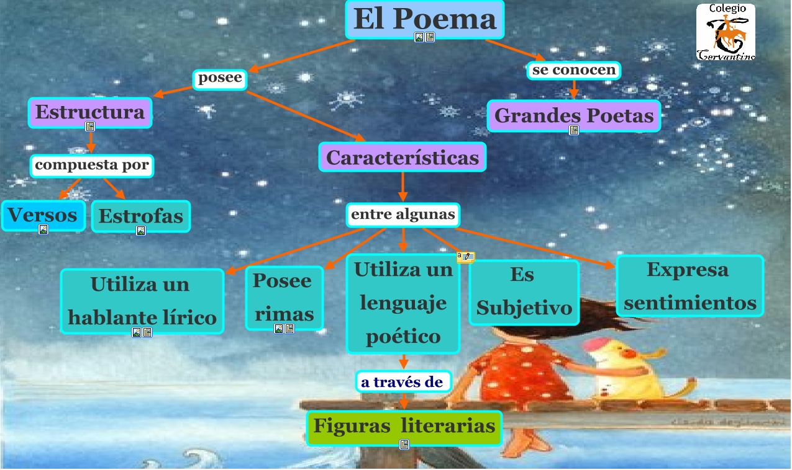

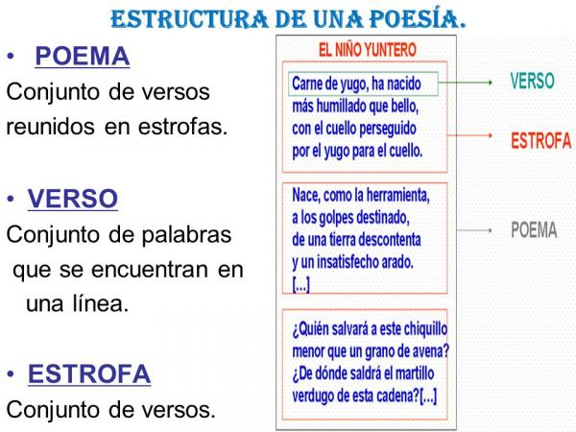

Características de los poemas

• Escrito en verso

• Presencia de rima, ritmo y métrica

• Utilización de lenguaje figurado

• Realidad subjetiva

• Expresa sentimientos y/o percepciones del auto recursos literarios